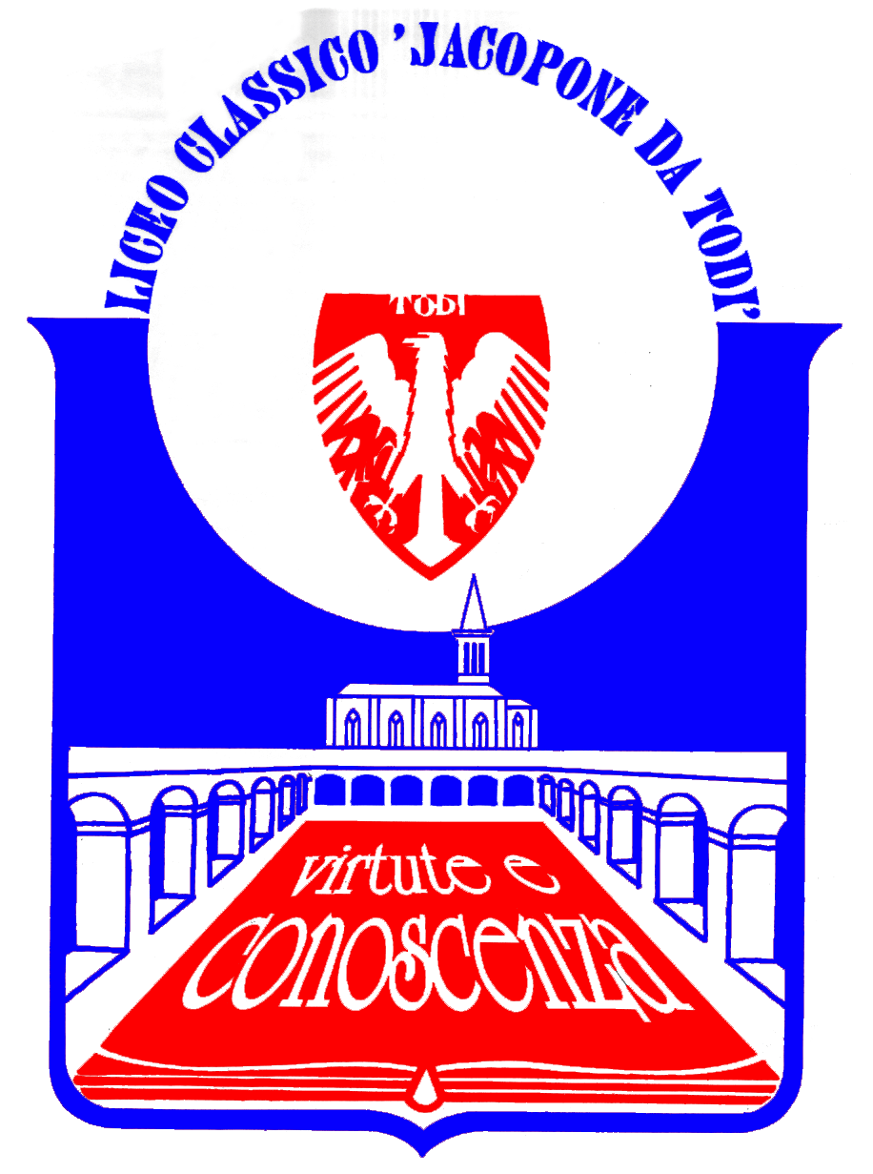
LICEO CLASSICO STATALE “JACOPONE DA TODI”
CON ANNESSO LICEO SCIENTIFICO
CORSI CLASSICO - LINGUISTICO - SCIENTIFICO -SCIENZE UMANE

SEDE LEGALE: LARGO MARTINO I, 1

06059 TODI (PG)

Tel.: 075 8942386 ♦ E-mail: pgpc04000q@istruzione.it

COMUNICATO STAMPA
SESTO INCONTRO DEL X CICLO DE “I VENERDÌ DEL LICEO” ANNO SCOLASTICO 2017/2018
26 GENNAIO 2018

Il Liceo “Jacopone da Todi”, in collaborazione con l’Associazione “Ex-Allievi” del Liceo, comunica che il X ciclo de “I Venerdì del Liceo” prosegue con il sesto incontro, previsto Venerdì 26 gennaio 2018, alle ore 16.15, presso l’Aula Magna del Liceo “Jacopone da Todi”, in Largo Martino I n. 1, con una conferenza dal titolo “L’idea di giustizia nella filosofia politica di John Rawls”, tenuta dal Prof. Sergio Guarente, Dirigente Scolastico del Liceo “Jacopone da Todi”.
Questo incontro de “I Venerdì del Liceo” riveste un notevole interesse filosofico e culturale, in quanto è incentrato su una puntuale analisi del rilevante contributo di John Rawls, uno dei massimi filosofi politici del Ventesimo secolo, alla definizione dell’idea di giustizia quale fondamento di una società equa e solidale, in cui la democrazia possa affermarsi compiutamente nel segno del superamento delle ineguaglianze e della condivisione del principio di fraternità.

La cittadinanza è invitata ad intervenire.

Todi, 23 gennaio 2018

IL DIRIGENTE SCOLASTICO
(Prof. Sergio Guarente)

